**NAMA: JOSHIMAR RAIHAN ANDHIKA**

**NIM : 2001795**

**KELAS : SIK A**

**CLASS & OBJECT**

**1.Jajar Genjang dan Segitiga**

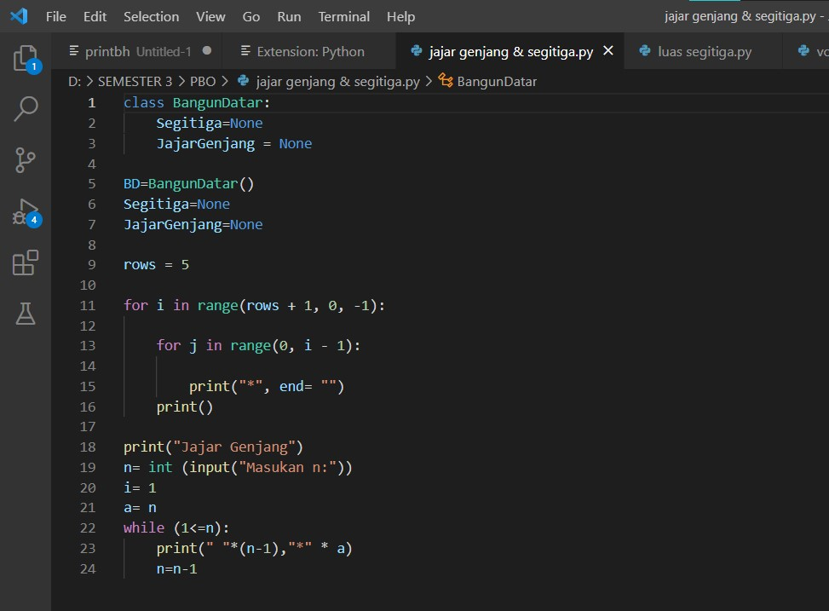

**2.Luas Segitiga**

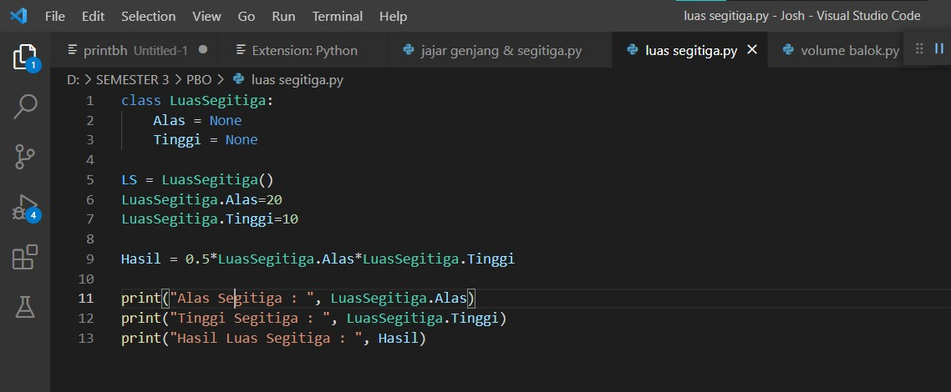

**3.Volume Balok**

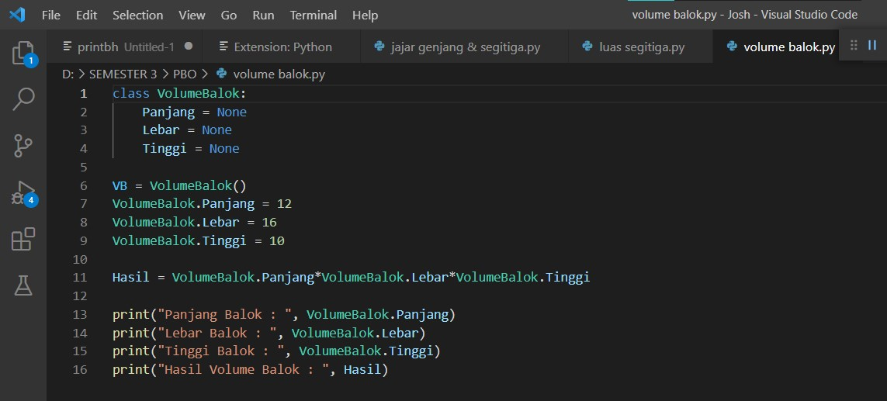

**HASIL RUN**

1. **Hasil Jajar Genjang dan Segitiga**

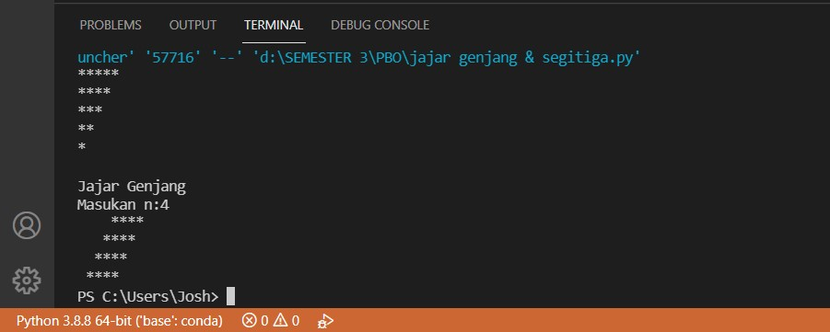

1. **Hasil Luas Segitiga**

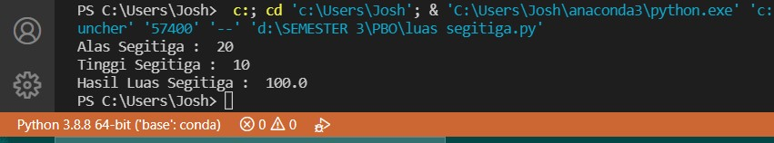

1. **Hasil Volume Balok**

